7. Примеси и дефекты

Атомные механизмы зарождения дислокаций в гетероэпитаксиальной структуре Ge/Si(001)
О. С. Трушин¹, Э. Марас², Т. Ала-Ниссила², Э. Гранато³, С.Ч. Инг⁴
¹ЯФ ФТИАН РАН, ул. Университетская, д.21, г. Ярославль, 150007, Россия.
² Университет Аалто, Эспо, Финляндия
³ Институт космических исследований , Сан Жозе дос Кампос, Бразилия
⁴ Университет Брауна, Провиденс, США
тел: (4852)24-65-52, эл. почта: otrushin@gmail.com
Гетероэпитаксиальная система Ge/Si(100) представляет значительный интерес для современной микроэлектронной технологии. Эта система служит основой для производства полупроводниковых лазерных структур и элементов высокочастотной электронной техники. Однако значительное несоответствие решеток пленки - Ge и подложки - Si (4.1%) приводит к образованию дислокаций для толщин пленки выше критической. Для управления процессами генерации дефектов необходимо выяснить атомные механизмы их зарождения и миграции внутри пленки. В данной работе представлены результаты атомного моделирования таких процессов методами молекулярной статики с использованием трехчастичных эмпирических потенциалов Стиллинджера-Вебера[1]. Рассмотрена атомная модель гетероэпитаксиальной структуры Ge/Si(001) с толщинами пленки 19 ML и подложки 31 ML содержащая до 125 000 атомов. Путем комбинации методов Сферического Потенциала Отталкивания и Релаксации Упругой Цепочки (Nudget Elastic Band)[2,3] получены пути минимальной энергии для перехода из бездефектного состояния в состояние с одиночным дефектом (дислокацией несоответствия). Показано, что 90º градусная дислокация образуется в результате последовательного зарождения и слияния двух 60º дислокаций. Полученная информация может быть полезна для совершенствования технологии выращивания гетероэпитаксиальных слоев.
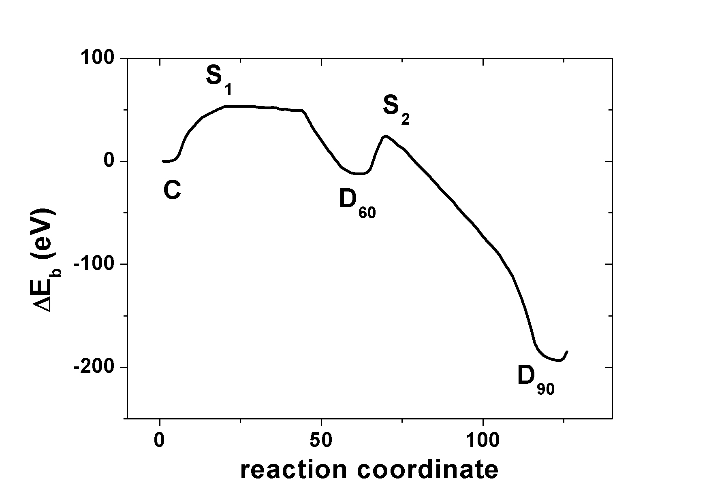
Рис. 1. Профиль потенциальной энергии системы в процессе зарождения 90º дислокации.

Литература
[1] F, Stillinger, T. Weber, Phys. Rev. B, 31, 5262 (1985).
[2] O. S. Trushin, P. Salo, T. Ala-Nissila, and S. C. Ying, Phys. Rev. B, 69, 033405 (2004).
[3] O.S. Trushin, J. Jalkanen, T. Ala-Nissila, E. Granato, S.-C. Ying, J. Phys.: Cond. Matter. 21, 084211, (2009).

